**اللائحة التنظيمية لطرح الفرص التطوعية والاستقطاب في جامعة القصيم**

محتويات اللائحة

* **المادة الأولى: التعريفات .**
* **المادة الثانية: اشتراطات اعتماد الفرصة التطوعية**
* **المادة الثالثة: الاستقطاب والتسكين**
* **المادة الرابعة:الدليل الاجرائي لطرح الفرص التطوعية وتنفيذها.**
* **مرفقات:**
* **نموذج طلب فرصة تطوعية**
* **نموذج إنجاز فرصة تطوعية**
* **المادة الأولى: التعريفات:**
  + **التطوّع** :هو ما تَبرع به الإنسان من ذات نفسه مـما لا يلزمه وغير مفروض عليه.
  + **العمل التطوعي**: أي نشاط اختياري يتضمن قضاء وقت محدد بدون أجر للقيام بمهام معّينة تهدف إلى إضافة قيمة اجتماعية لطرف آخر.
  + **الفرصة التطوعية:** هي الدور التطوعي بعد تطويره ليكون متلائم مع شريحة محددة من المتطوعين المحتملين، لغرض استقطابهم وتسكينهم في هذا الدور في فترة زمنية محددة.
  + **المتطوع:** الشخص الراغب بتقديم جهد معّين مع منظمة ما بدون مقابل وبدون إكراه.
  + **وحدات التطوّع**: هي الكيان المخوّل بتنظيم العمل التطوّعي في الجهة سواء كانت قطاعاً عاماً أم خاصاً.
  + **وحدة التطوع في جامعة القصيم**: هي الجهة المسؤولة عن تمكين منسوبي الجامعة من ممارسة العمل التطوعي وفق منهجيات مدروسة وأنظمة مستدامة

عن طريق ربطهم بالفرص التطوعية المتاحة، وتدريبهم على العمل التطوعي، إلى جانب خلق فرص تطوعية نوعية ومبتكرة، وبناء شراكات مثمرة بين الجامعة ومؤسسات المجتمع لتوسيع نطاق العمل التطوعي في الجامعة وتمكين منسوبيها من المشاركة المجتمعية الفعالة.

* **المعيار الوطني السعودي للتطوع :** هو منهجية توضح الممارسات المثلى لإدارة التطوع في المنظمات والمعتمد من وزارة الموارد البشرية والتنمية الاجتماعية بتاريخ 19/03/1440هـ.
* **اللائحة التنفيذية للعمل التطوعي في المملكة العربية السعودية**: هي دليل متكامل يهدف إلى تنظيم العلاقة بين أطراف العمل التطوعي، وتحديد حقوقهم وواجباتهم، وتعزيز قيم الانتماء الوطني والعمل الإنساني والمسؤولية الاجتماعية لدى أفراد المجتمع ومؤسساته في جميع القطاعات، كما يهدف إلى تنمية قدرات المتطوعين وتوجيهها نحو الأولويات الوطنية، وتطوير البيئة التنظيمية للعمل التطوعي بما يحقق التوسع في تفعيل العمل التطوعي لتحقيق الأهداف التنموية للمجتمع.
* **منصة العمل التطوعي:** هي الوسيلة الرقمية التي تعتمدها الجهة المسؤولة عن العمل التطوعي وهي وزارة الموارد البشرية والتنمية الاجتماعية؛ لتنظيم العلاقة بين الأطراف المعنية بالعمل التطوعي، وتوثيق الجهود التطوعية ورصد مؤشراتها .
* **دليل إنشاء فرصة تطوعية**: هو الدليل الذي أطلقته البوابة الوطنية للتطوع والذي يوضح طريقة إنشاء فرصة تطوعية جديدة في المنصة الوطنية للعمل التطوعي من قبل الجهة الموفرة، وبدء تقديم طلبات الالتحاق بها، وإنجازها، وتحضير المتطوعين بها.
* **المادة الثانية: اشتراطات اعتماد الفرصة التطوعية**
* **أولاً:** تُعد الفرص التطوعية مجموعة من المهام المراد تنفيذها من قبل المتطوع.
* **ثانياً:** يجب أن تكون الفرصة التطوعية ضمن احتياجات الإدارة أو القسم، ويمكن الإشراف عليها ومتابعتها من أحد موظفي الإدارة الطالبة للتطوع.
* **ثالثاً: يُشترط في قبول الفرصة التطوعية المطلوبة التالي:**
* ان تكون ذات قيمة إنتاجية يُنجز فيها عمل نوعي يقدمه المتطوع .
* أن تكون واضحة ومحدده يمكن توصيفها في إعلان الفرصة.
* أن تكون ضمن مواصفات واشتراطات ومرجعيات واضحة ومحددة.
* أن يتم فيها تحديد فئة المتطوعين المستهدفة.
* ان تكون في زمن محدد.
* أن لا يتعارض تنفيذها مع ساعات العمل الرسمي لمنسوبي الجامعة.
* أن لا تتجاوز الساعات التطوعية: 5ساعات في اليوم الواحد، كما يجب أن لا يزيد إجمالي ساعات المتطوع عن 100 ساعة شهرياً، وذلك بحسب المادة الثالثة عشر من اللائحة التنفيذية للعمل التطوعي في المملكة العربية السعودية.
* **رابعاً:** يجب أن تعيّن الإدارة الطالبة للتطوع؛ **)سفيراً للتطوع فيها)،** بحيث يكون لديه الإمكانيات الكافية لإدارة الفرصة التطوعية، والتواصل الفعال مع المتطوعين، والإشراف عليهم حتى انتهاء مدة التطوع، ثم تقييم المتطوع وتحديد الساعات التطوعية لكل منهم والرفع بذلك لإدارة التطوع.
* **خامساً:** عند صياغة الفرصة التطوعية يجب التأكد من توفر العناصر المبيّنة أدناه:

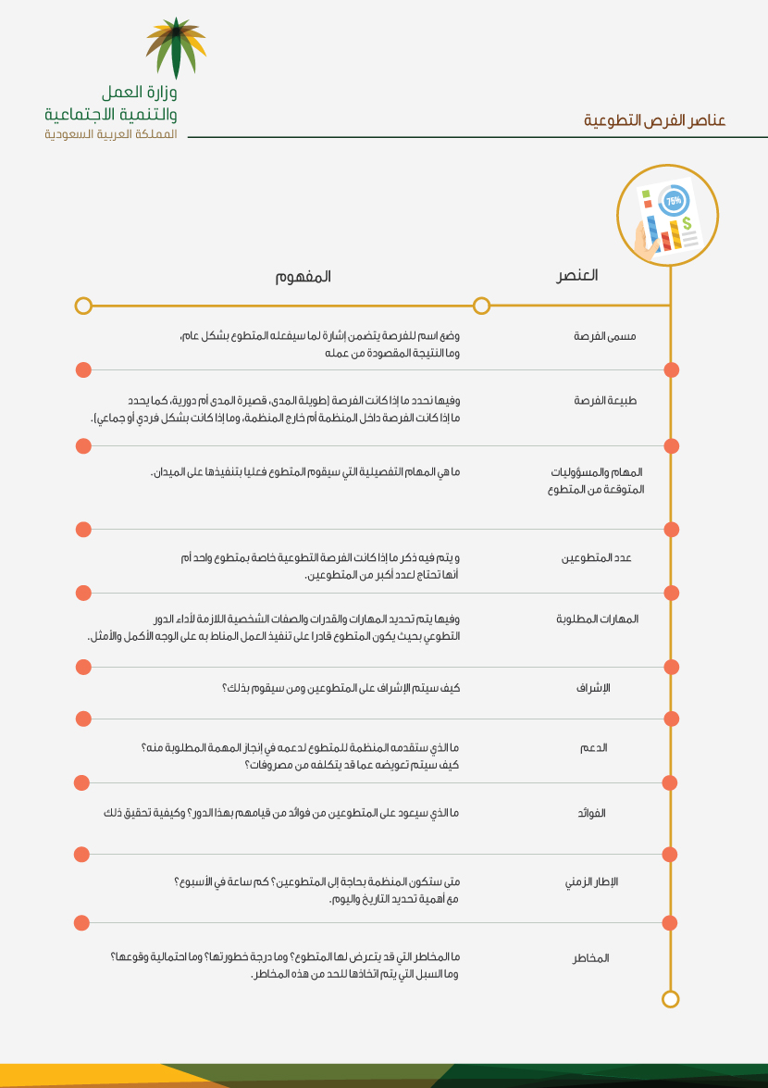

**سادساً:** يتم تعبئة نموذج (طلب إنشاء فرصة تطوعية ) حيث يمكن الوصول إلى النموذج من خلال **أيقونة (طلب إنشاء فرصة تطوعية) وذلك في صفحة وحدة التطوع في موقع جامعة القصيم،** ثم متابعة الطلب حتى إعلان الفرصة التطوعية في منصة العمل التطوعي.

* **سابعاً:** بعد تسكين المتطوعين وقبولهم تنتقل مسؤولية إتمام الفرصة التطوعية إلى **منسق التطوع في الإدارة الطالبة للتطوع**. وذلك حتى انتهاء مدة التطوع وتقييم المتطوعين، ثم يتم بعد ذلك الرفع بقوائم المتطوعين إلى وحدة التطوع لتحضير المتطوعين وتسجيل ساعاتهم التطوعية في منصة العمل التطوعي، وذلك من خلال نموذج (إتمام الفرصة التطوعية)، **ويمكن الوصول إلى النموذج من خلال أيقونة (إتمام الفرصة التطوعية) وذلك في صفحة وحدة التطوع في موقع جامعة القصيم.**
* **المادة الثالثة: الاستقطاب والتسكين**
* **أولاً:** يعتمد استقطاب وتسكين المتطوعين المناسبين على وجود بيانات واضحة حول طبيعة الفرصة التطوعية واحتياجها.
* **ثانياً:** يُفضّل أن يتزامن طرح الفرصة التطوعية في المنصة الوطنية للعمل التطوعي، مع الإعلان عنها في الوسائل الإعلانية لمنسوبي الجامعة.
* **ثالثاً:** تكون آلية القبول والتسكين ضمن مسؤوليات وحدة التطوع في الجامعة حيث يتم تزويد الإدارة الطالبة للفرصة التطوعية بقوائم المتطوعين المقبولين.
* **رابعاً:** آلية القبول والتسكين تكون بحسب ما ورد في اللائحة التنظيمية للعمل التطوعي في المملكة العربية السعوية، حيث يعتمد الاختيار على المهارات والقدرات التي تحتاجها الفرصة التطوعية، وعلى تحقيق الفرص المتكافئة للمتطوعين.
* **المادة الرابعة: الدليل الاجرائي لطرح الفرص التطوعية وتنفيذها.**

|  |  |  |
| --- | --- | --- |
| تسلسل | الإجراء | الجهة المنفّذة |
| 1 | **تحديد الاحتياج للفرصة التطوعية وكافة العناصر المتعلقة بها** | **سفير التطوع** |
| 2 | **تعيين منسق الفرصة التطوعية** | **سفير التطوع** |
| 3 | **تعبئة نموذج طلب فرصة تطوعية وإرساله إلى وحدة التطوع** | **سفير التطوع** |
| 4 | **تدقيق الفرصة التطوعية وصحة البيانات** | **التنسيق الداخلي في وحدة التطوع** |
| 5 | **نشر الفرصة التطوعية في منصة العمل التطوعي** | **التنسيق الداخلي في وحدة التطوع** |
| 6 | **نسخ رابط الفرصة التطوعية والتسويق لها وفق القنوات والأساليب المناسبة لها حسب الشريحة المستهدفة.** | **سفير التطوع** |
| 7 | **مراجعة طلبات التحاق المتطوعين في المنصة وفرزها وتسكين المتطوعين المناسبين** | **التنسيق الداخلي في وحدة التطوع** |
| 8 | **إرسال قوائم المتطوعين إلى منسق الفرصة التطوعية** | **التنسيق الداخلي في وحدة التطوع** |
| 9 | **التواصل مع المتطوعين الذي تم تسكينهم وتعريفهم بالعمل المطلوب حسب ما تتطلبه الفرصة التطوعية** | **سفير التطوع** |
| 10 | **مراجعة مهام الفرصة التطوعية مع المتطوع والتأكد من استيعابها بشكل كامل وتناسب مهاراته الحالية معها** | **سفير التطوع** |
| 11 | **تقديم الدعم والإشراف للمتطوع أثناء تنفيذه للفرصة التطوعية.** | **سفير التطوع** |
| 12 | **بعد انتهاء الفرصة يتم تقييم المتطوعين وتحديد الساعات التطوعية المُستحقة** | **سفير التطوع** |
| 13 | **تعبئة نموذج إتمام الفرصة التطوعية وإرساله إلى وحدة التطوع** | **سفير التطوع** |
| 14 | **تسجيل الساعات التطوعية للتطوع في المنصة** | **التنسيق الداخلي في وحدة التطوع** |
| 15 | **إرسال تغذية راجعة للمتطوع حول تنفيذ فرصته التطوعية (مكالمة – رسالة صوتية – رسالة نصية).** | **سفير التطوع** |
| 16 | **إبلاغ المتطوع بتقييم رضاه عن الفرصة التطوعية واستخراج شهادته من المنصة.** | **سفير التطوع** |
| 17 | **طلب اعتماد الساعات التطوعية في صفحة الموظف في موقع الجامعة** | **المتطوع** |
| 18 | **استقبال طلبات تسجيل الساعات التطوعية في صفحة الموظف الخاصة بموقع الجامعة واعتمادها** | **قسم التوثيق في وحدة التطوع** |

|  |  |  |  |  |  |  |  |  |  |  |  |  |  |  |  |  |
| --- | --- | --- | --- | --- | --- | --- | --- | --- | --- | --- | --- | --- | --- | --- | --- | --- |
| نموذج 1  طلب إنشاء فرصة تطوعية | | | | | | | | | | | | | | | | |
| اسم مسؤول التطوع | محمد أحمد | | | | | | | | | | | **رقم الهاتف** | | | 05.............. | |
| الجهة الطالبة للتطوع | مركز تنمية القيادات والقدرات | | | | | | | | | | | | | | | |
| مسمى الفرصة التطوعية | تنظيم المتدربين أثناء اختبارات اجتياز البرامج التدريبية | | | | | | | | | | | | | | | |
| طبيعة الفرصة التطوعية | **الفريق** | | | | **موقع التنفيذ** | | | | | | | | | **مجال الفرصة التطوعية** | | |
| \***فردي** | * **جماعي** | | | * **داخل الجامعة** | | | | **O خارج الجامعة**  **المكان:........................................** | | | | | تدريبي | | |
| مهام ومسؤوليات المتطوع | 1. تنظيم قاعات الاختبار لاستقبال المتدربين ودخول المتدربين لقاعات الاختبار. 2. المراقبة والمتابعة لتقدم الاختبار . 3. تسجيل أسماء المختبرين وتوثيق حضورهم. 4. تنسيق القوائم ورفعها إلى منسقي التدريب في المركز. | | | | | | | | | | | | | | | |
| المواصفات المطلوبة | **عدد المتطوعين** | | **الجنس** | | | | | **العمر المناسب** | | | **هل تستهدف الفرصة التطوعية موظفي إدارة معينة أو تخصصات معينة** | | | | | |
| **4** | | * **ذكر** | | * **أنثى** | * **كلاهما** | | **30-40**  **40-50** | | | * **نعم/ الفئة (............................................)** | | | | | * **لا** |
| المؤهلات والخبرات المطلوبة | **لايوجد** | | | | | | | | | | | | | | | |
| المهارات المطلوبة | 1. مهارات التنظيم والتنسيق.والتواصل مع الآخرين. 2. القدرة على إدارة المواقف والصعوبات. 3. الكفاءة في التعامل مع البيانات والقوائم . | | | | | | | | | | | | | | | |
| آلية الإشراف | ميداني + عن بعد | | | | | | | | | | | | | | | |
| الدعم المقدم للمتطوع | 1. التدريب على المهارات اللازمة لأداء العمل. 2. توفير مشرف ميداني للتأكد من أداء المهام بالشكل المطلوب، وتذليل الصعوبات إن وجدت | | | | | | | | | | | | | | | |
| العائد على المتطوع | **تسجيل الساعات التطوعية -استثمار الوقت** | | | | | | | | | | | | | | | |
| المخاطر المحتملة وسُبل الحدّ منها | احتمالية عدم التوثق من اكتمال بيانات المتدربين، وللحد منها سيتواجد مشرف من المركز لمراجعة القوائم أثناء الاختبار | | | | | | | | | | | | | | | |
| الإطار الزمني | **عدد الأيام** | | | **تاريخ البداية** | | | **عدد الساعات في اليوم** | | | **إجمالي الساعات للمتطوع** | | | **الأيام المطلوبة** | | | |
| **2** | | | **1/10/2023** | | | **3** | | | **6** | | | * **مقيد** | | | * **مرن** |

|  |  |  |  |
| --- | --- | --- | --- |
| نموذج 2  إتمام الفرصة التطوعية | | | |
| اسم مسؤول التطوع | محمد أحمد | **رقم الهاتف** | **05......** |
| الإدارة الطالبة للتطوع | مركز تنمية القيادات والقدرات | | |
| مسمى الفرصة التطوعية | تنظيم المتدربين أثناء اختبارات اجتياز البرامج التدريبية | | |
| مجموع عدد المتطوعين في الفرصة | 4 | | |
| إجمالي عدد الساعات التطوعية المسجلة في الفرصة | 21 | | |
| اسم المتطوع | الساعات التطوعية المُستحقة | | |
| صالح سعد | 6 | | |
| عبد الله محمد | 3 ( لم يحضر في اليوم الثاني) | | |
| فهد عبد الله | 6 | | |
| عبد العزيز محمد | 6 | | |
|  |  | | |
|  |  | | |
|  |  | | |
|  |  | | |
|  |  | | |
|  |  | | |
| المرئيات والمقترحات | تم تنفيذ الفرصة الطوعية بسلاسة، وتم تمكين المتطوعين من التواصل المستمر عبر مجموعة في الواتس أب | | |